

**NEWSLETTER**

**2014-1-RO01-KA201-002736_1**

HARD SOFT SKILLING –CHARTING YOUR CAREER PATH

**No 2**

**5/02/2015**

­­

**Breve descrizione delle attività**

*Output 1 – Studio comparative sull’uso e la necessità di abilità altamente trasferibili in otto scuole secondarie europee*

I partner del progetto hanno fatto rapport sul completamentodella ricerca condotta nelle loro nazioni. E’ stato creato un questionario comune, il quale è stato poi somministrato sia a studenti che insegnantidelle otto scuole coinvolte nel progetto. I dati poi sono stati centralizzati ed elaborati dalla Staatliche Fachoberschule und Berufsoberschule, la scuola responsabile dello studio comparativo.

*Output 2 –*La Romania ha presentato il modello di curriculum del corso opzionale *“Hard soft Skilling-Charting your career path”,* chiedendo suggerimenti per migliorarlo, poiché deve avere un quadro comune.

*Output 3- Employment Web directory*

Il team bulgaro ha presentato la struttura e l’organizzazione dell’ employment web directory. Ogni scuola contribuirà con links per ogni sezione

[*http://www.hardsoftskilling.eu/index.html*](http://www.hardsoftskilling.eu/index.html)

*Output 4-Teaching toolkit*

Brainstorming per idee

**Partecipanti**

* Liceul Charles Laugier, Craiova, Romania
* Agrupamento de escolas do Fundão, Fundão,Portugal
* Profesionalna gimnazia po ikonomika „Ivan Iliev”, Blagoevgrad, Bulgaria
* Staatliche Fachoberschule und Berufsoberschule Erlangen, Germany
* Lycee Clos Maire, Beaune, France
* Gümüşpala Mesleki Ve Teknik Anadolu Lisesi, Istanbul, Turkey
* Institut Europa, Hospitalet Llobregat, Spain
* IISS "Charles Darwin” Rome, Italy

**THE 2nd TRANSNATIONAL MEETING**

Il secondo transnational meeting del progetto “Hard-Soft Skilling -Charting your career path”, numero di riferimento 2014-1-RO01-KA201-002736_1, fondato  da Erasmus+, azione chiave 2: Cooperazione per l’innovazione e lo scambio di buone pratiche, Action: Strategic Partnerships, Field: Strategic Partnerships for school education, si è svolto all’ Institut Europa, Hospittalet Lobregat, Barcelona dal 28.01.2015 al 30.01.2015.

**VOLUME 1**

**300,000**

**200,000**

**100,000**

**2004 2005 2006 2007 2008**

*Sit amet, cotetuer adipiscing elit, sed diam nonummy nibh euismod tincidunt ut laoreet dolore magna aliquam, quis nostrud exerci tation ullam rpet iusto. Sit amet, cotetuer adipiscing elit, sed diam nonummy nibh euismod tincidunt ut laoreet dolore magna aliquam, quis nostrud exerci tation ullam rpet iusto. Sit amet, cotetuer adipiscing elit, sed diam nonummy nibh euismod tincidunt ut laoreet dolore magna aliquam, quis nostrud exerci tation ullam rpet iusto. Sit amet, cotetuer adipiscing elit, sed diam nonummy nibh euismod tincidunt ut laoreet dolore magna aliquam, quis nostrud exerci tation ullam rpet iusto. Sit amet, cotetuer adipiscing elit, sed diam nonummy nibh euismod tincidunt ut laoreet dolore magna aliquam, quis nostrud exerci tation ullam rpet iusto.*





**Conduzione e Organizzazione**

Il team ha rivisto la conduzione e l’organizzazione e le scadenze per le attività che verranno.

*Output5 –Career plan module*

Il team portoghese ha presentato una bozza del Career plan model design che dovrà essere testato durante le atività con gli studenti in Portogallo. Gli indicators per valutare le attività saranno decisi successivamente .

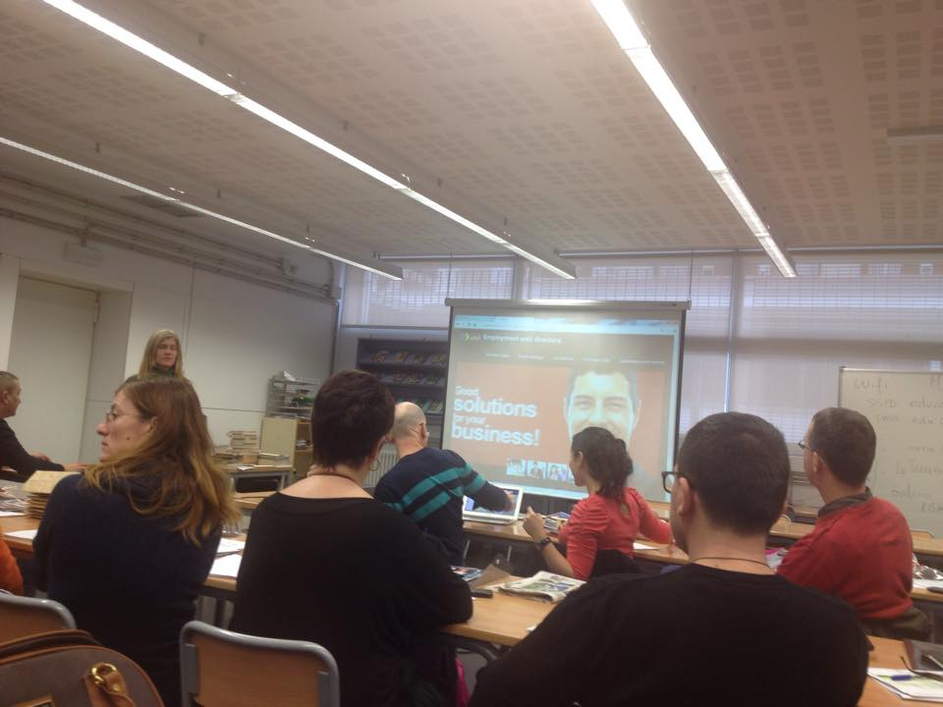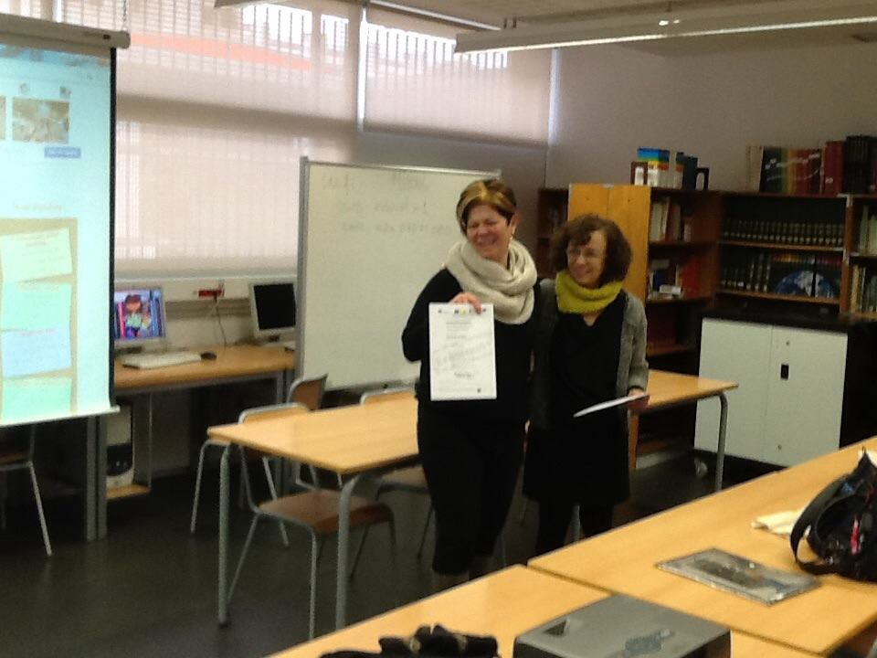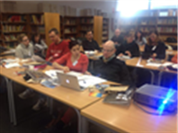

**Preparazione per le attività di scambio in Portogallo**

Il team di Agrupamento de escolas do Fundão introduice una bozza delle attività che verranno portate avanti in Portogallo, discutendo insieme ai partners riguardo al viaggio, l’albergo e le attività a scuola e fuori durante i 5 giorni di visita.

**Liceul “Charles Laugier”**

[**www.hardsoftskilling.charleslaugier.ro**](http://www.hardsoftskilling.charleslaugier.ro)

[**hardsoftskills@gmail.com**](mailto:hardsoftskills@gmail.com)